新 书 推 荐
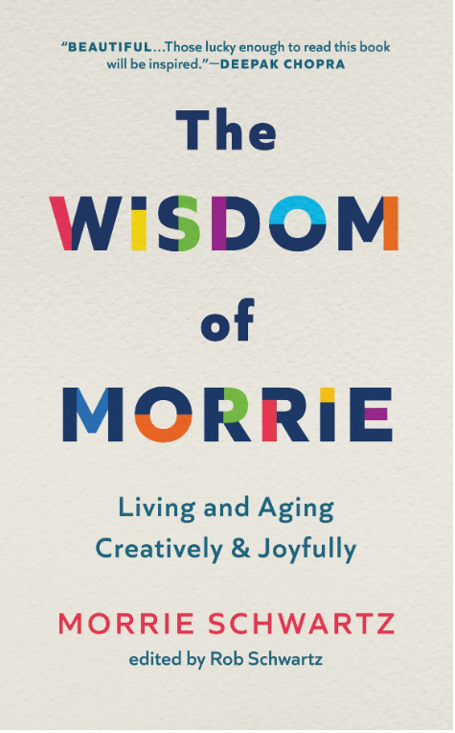
中文书名：《莫里的智慧》
英文书名：THE WISDOM OF MORRIE
作 者：Morrie Schwartz
出 版 社：Blackstone Publishing
代理公司：WME/ANA/Lauren Li
页 数：226页
出版时间：2023年年初
代理地区：中国大陆、台湾
审读资料：电子稿
类 型：励志
版权已授：韩国

内容简介：

25年前，在《相约星期二》（TUESDAYS WITH MORRIE）一书中，才华横溢的米奇·阿尔伯姆（Mitch Albom）将莫里·施瓦茨（Morrie Schwartz）的教导和思考带到了国际舞台。这本全球畅销书分享了这位著名教授和社会心理学家的出色而深刻的教导，这些教导改变了无数人的生活。然而，我们从未直接听到莫里的声音，直到现在。

《莫里的智慧》（THE WISDOM OF MORRIE）富有诗意、辛酸、深刻。莫里研究了在衰老的过程中保持活力与爱的战略。

一个秋天的一天，莫里的儿子罗布·施瓦茨（Rob Schwartz）在参观父母家，在父亲去世九年后阅读他的研究时，发现了一份完整的手稿。这本书写于20世纪90年代初，介绍了莫里关于在衰老过程中保持活力的哲学和建议，汇集了他生活的各个方面，以及关于心理和情感健康的思考。

《莫里的智慧》和《相约星期二》在风格和内容上都有很大的不同，尽管他的人道主义和对人的爱贯穿于两者之中。这本书简洁明了，涉及莫里·施瓦茨的一般哲学思想。除了他提供的众多例证和故事外，我们还沉浸在莫里独特的声音和深情的散文中，同时吸收了他众多实用的解决方案和技巧，使人们在“黄金岁月”中保持活跃多彩的生活。本书充满了故事、诗歌、轶事和建议，爱深深地渗透在这整部作品中。

那些熟悉《相约星期二》的人会立即认出莫里的声音。但本书围绕着在衰老过程中保持活力、联系和人性，内容更为集中和详细，并为生活提供了延伸的课程。这本最后的专著----性质上更像处方----使这两部作品彼此支撑。

作者简介：


在米奇·阿尔伯姆（Mitch Albom）的《相约星期二》一书在《纽约时报》（New York Times）非小说类畅销书排行榜上连续五年排名第一之后，莫里·施瓦茨（Morrie Schwartz）成为了国际知名人物。莫里·施瓦茨是布兰代斯大学（Brandeis University）受人敬爱的社会学教授，也是马萨诸塞州剑桥市Greenhouse治疗组的心理咨询师。他毕生致力于帮助人们了解他们与社会、他人和自己的关系。1954年，他与阿尔弗雷德·斯坦顿（Alfred Stanton）合著了一本开创性的书THE MENTAL HOSPITAL。这本书使他在社会学领域备受喜爱，并为他赢得了终身教授职位，这是他在大学的第一个职位。莫里致力于社会正义，珍视每一个人。

谢谢您的阅读！
请将反馈信息发至：李文浩（Lauren Li）
安德鲁·纳伯格联合国际有限公司北京代表处
北京市海淀区中关村大街甲59号中国人民大学文化大厦1705室
邮编：100872
电话：010-82449901
传真：010-82504200
Email：Lauren@nurnberg.com.cn
网址：http://www.nurnberg.com.cn
微博：http://weibo.com/nurnberg
豆瓣小站：http://site.douban.com/110577/
新浪微博：安德鲁纳伯格公司的微博_微博 (weibo.com)
微信订阅号：ANABJ2002


